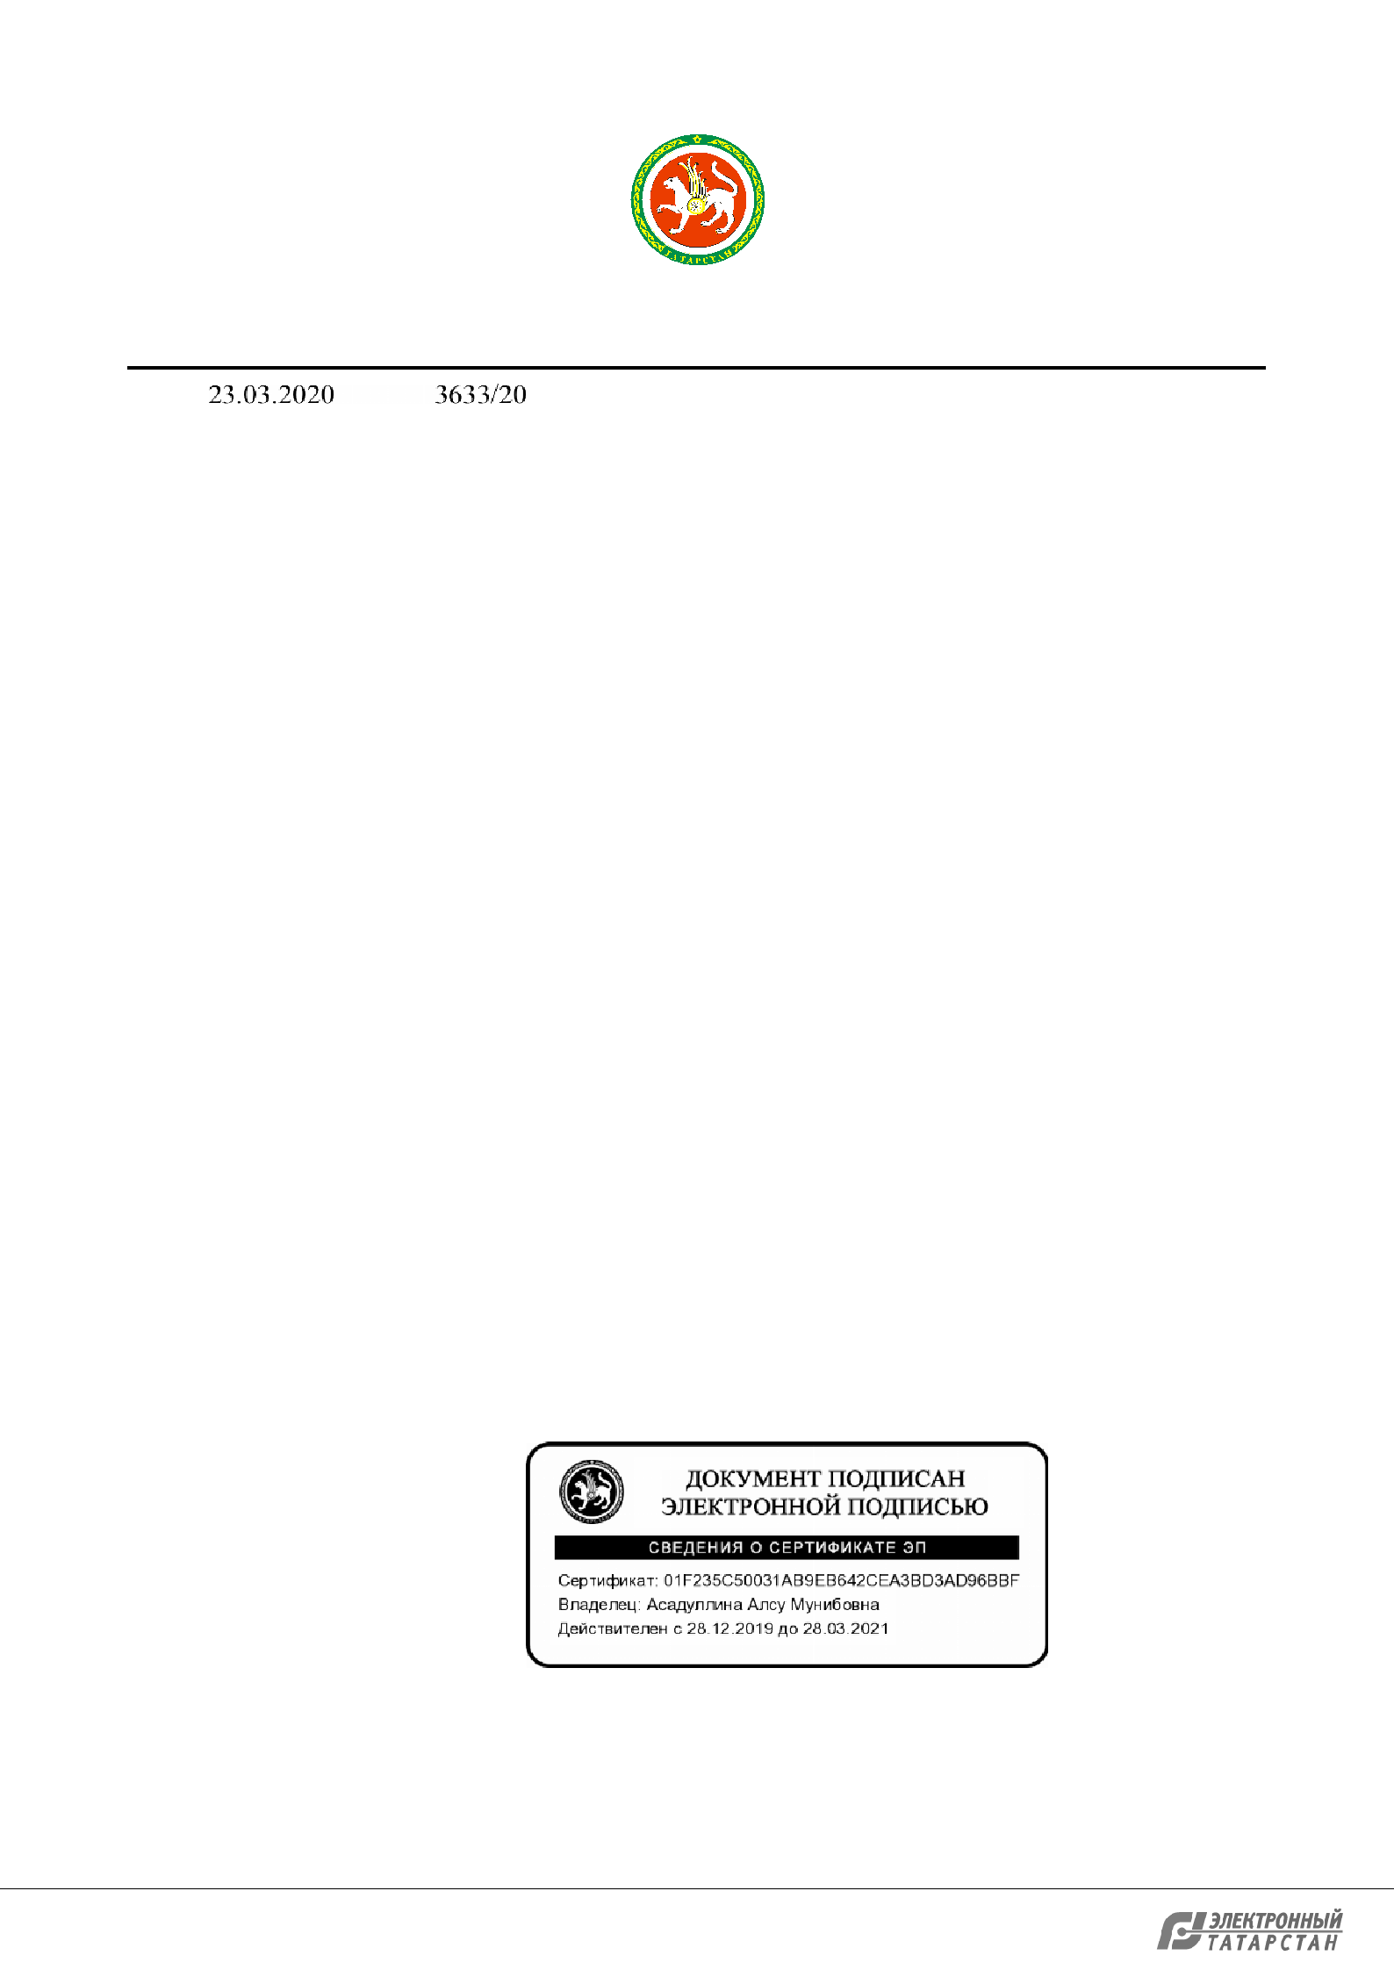
МИНИСТЕРСТВО | ТАТАРСТАН РЕСПУБЛИКАСЫ
ОБРАЗОВАНИЯ И НАУКИ | МӘГАРИФ ҺӘМ ФӘН
РЕСПУБЛИКИ ТАТАРСТАН | МИНИСТРЛЫГЫ
ул.Кремлевская, д.9, г.Казань, 420111 | Кремль ур., 9 нчы йорт, Казан шәһәре, 420111

Тел.: (843) 294-95-90, факс: (843) 292-93-51, e-mail: Minobr.Priemnaya@tatar.ru, сайт: mon.tatarstan.ru

______________________№_________________

На №_________________от_________________

Начальникам отделов
(управлений) образования
исполнительных комитетов
муниципальных образований

Республики Татарстан

- направлении приказа от 17.03.2020 №104

Уважаемые коллеги!

Министерство образования и науки Республики Татарстан для руководства и организации соответствующей работы направляет приказ Министра просвещения Российской Федерации С.С.Кравцова от 17.03.2020 № 104 об организации образовательной деятельности в организациях, реализующих образовательные программы начального общего, основного общего и среднего общего образования,

образовательные программы среднего профессионального образования,

соответствующего дополнительного профессионального образования и дополнительные общеобразовательные программы, в условиях распространения новой коронавирусной инфекции на территории.
Приложение: на 2 л. в 1 экз.

Заместитель министра А.М.Асадуллина

Р.Р.Товдиряков
(843) 294 95 70

Документ создан в электронной форме. № 3633/20 от 23.03.2020. Исполнитель: Товдиряков Р.Р.

Страница 1 из 4. Страница создана: 23.03.2020 11:41

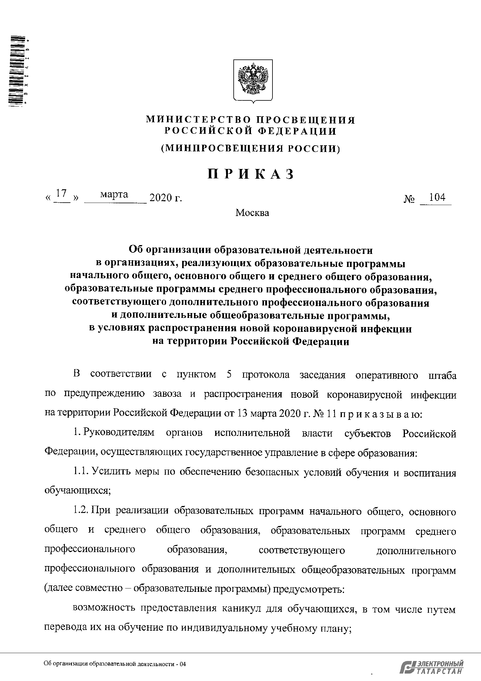

Документ создан в электронной форме. № 3633/20 от 23.03.2020. Исполнитель: Товдиряков Р.Р.

Страница 2 из 4. Страница создана: 23.03.2020 11:41

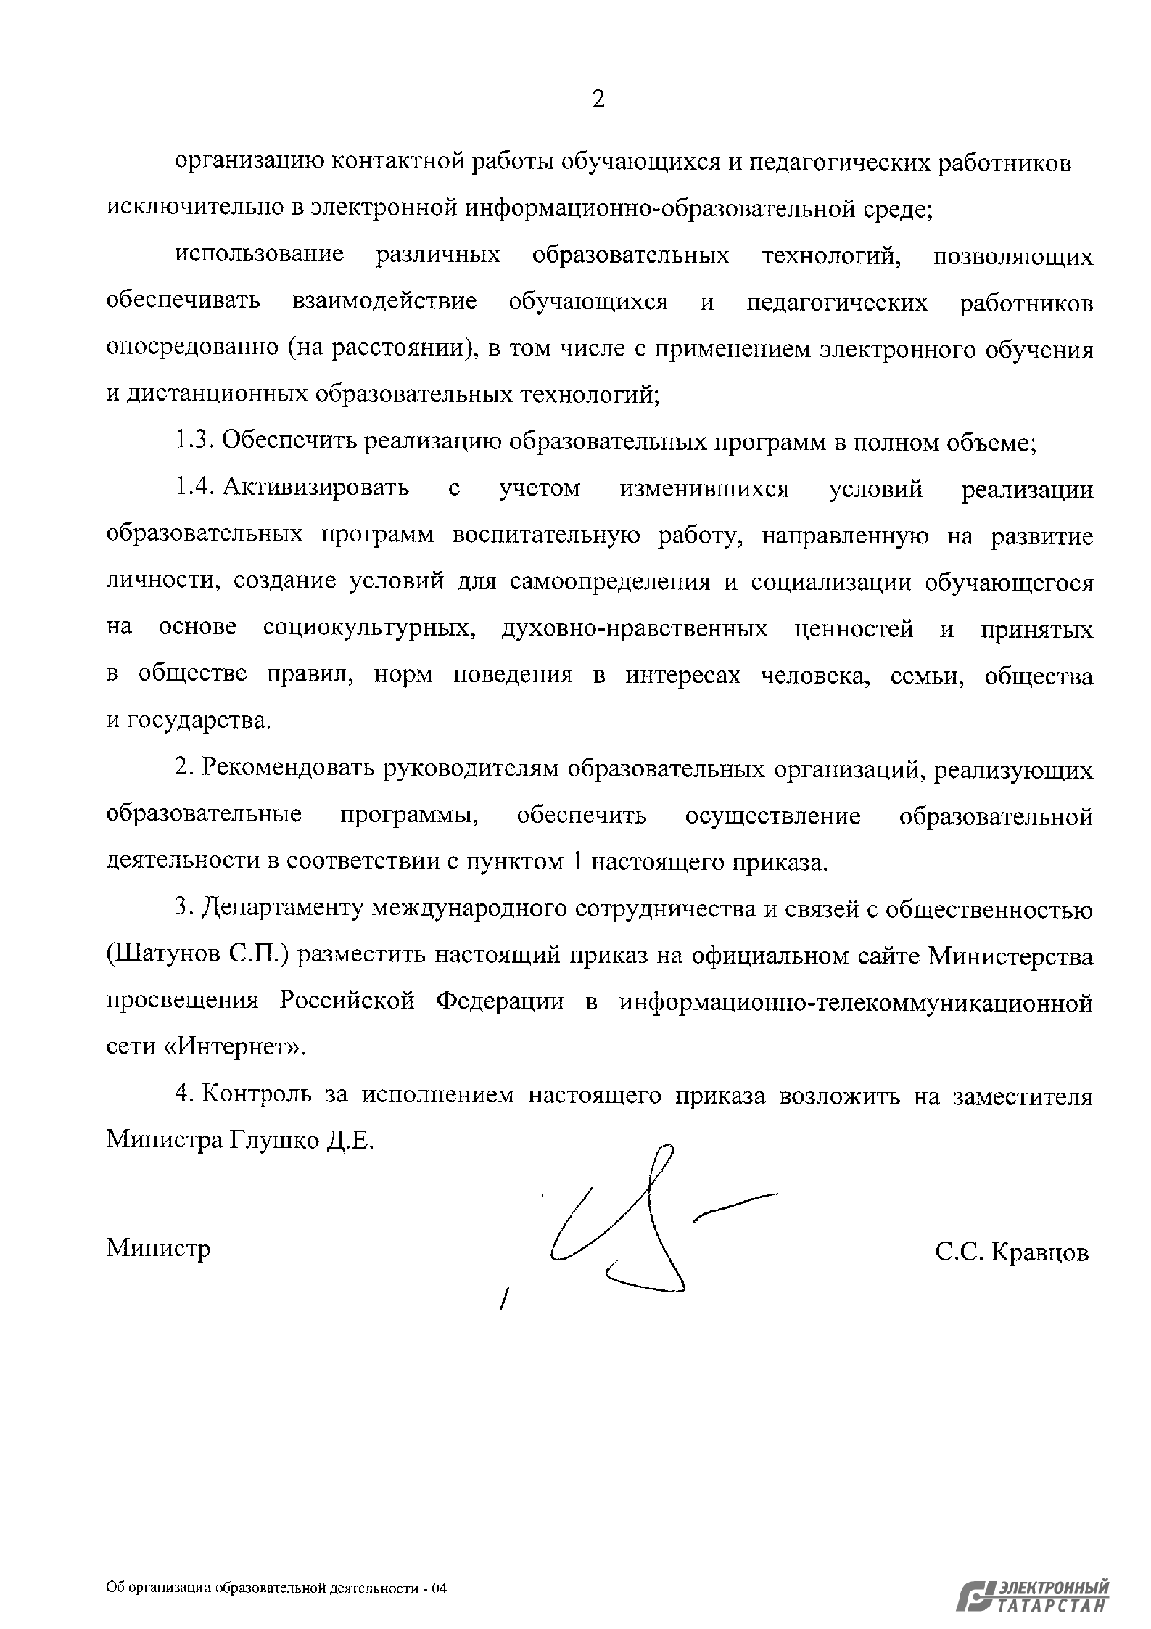

Документ создан в электронной форме. № 3633/20 от 23.03.2020. Исполнитель: Товдиряков Р.Р.

Страница 3 из 4. Страница создана: 23.03.2020 11:41

Лист согласования к документу № 3633/20 от 23.03.2020

Инициатор согласования: Товдиряков Р.Р. Специалист 1 разряда сектора реализации программ внеурочной и здоровьесберегающей деятельности Согласование инициировано: 23.03.2020 11:44

 |  | Лист согласования |  |  |  |  |  |  |  |  |  |  | Тип согласования: последовательное
 |  |  | N° |  |  | ФИО |  |  |  | Передано на |  |  | Срок |  |  | Результат |  |  | Замечания
 |  |  | N° |  |  | ФИО |  |  |  | визу |  |  | согласования |  |  | согласования |  |  | Замечания
 |  |  |  |  |  |  |  |  | 23.03.2020 |  |  |  |  |  |  | Согласовано
 |  | 1 |  |  |  | Федоров С.П. |  |  |  |  |  |  |  |  | 23.03.2020 - |  |  | -
 |  |  |  |  |  |  |  |  | - 11:44
 |  |  |  |  |  |  |  |  |  |  |  |  |  |  | 14:29
 |  |  |  |  |  |  |  |  | 23.03.2020 |  |  |  |  |  |  | Подписано
 |  | 2 |  |  |  | Асадуллина А.М. |  |  |  |  |  |  |  |  | 23.03.2020 - |  |  | -
 |  |  |  |  |  |  |  |  | - 14:29
 |  |  |  |  |  |  |  |  |  |  |  |  |  |  | 15:50

Документ создан в электронной форме. № 3633/20 от 23.03.2020. Исполнитель: Товдиряков Р.Р.

Страница 4 из 4. Страница создана: 23.03.2020 16:19

